Uitspraak huig /r/

-  neem een glas water
-  neem een klein slokje water
- 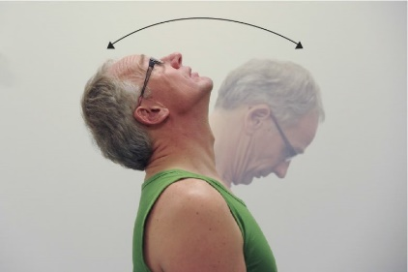 hoofd naar achter/ kijk omhoog
-  maak geluid → grrr, grrr
- 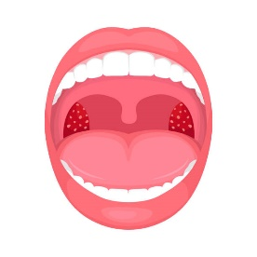 de huig moet snel bewegen

Sky: Learning How to Gargle 02.13.18 (youtube.com)

